ВОДОНАГРЕВАТЕЛЬ КОСВЕННОГО НАГРЕВА
ИЗ НЕРЖАВЕЮЩЕЙ СТАЛИ

РУКОВОДСТВО ПО ЭКСПЛУАТАЦИИ

ПАСПОРТ ТЕХНИЧЕСКОГО ИЗДЕЛИЯ

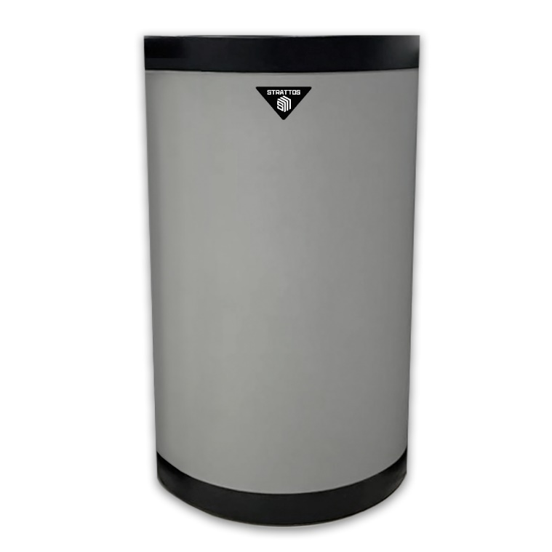

Classic 120

Classic 160

Classic 220

Уважаемый покупатель!

Вы приобрели водонагреватель торговой марки STRATTOS для нагрева и хранения горячей воды в бытовых, санитарных и гигиенических целях.
Устройство сконструировано и произведено в соответствии с современными технологиями и действующими нормативными актами.
Внутренний бак, трубчатый теплообменник и фитинги выполнены из высококачественной нержавеющей стали AISI 304, обеспечивающей защиту от коррозии и долговременную комфортную эксплуатацию.
Для длительного хранения подготовленной санитарной горячей воды и снижения потребления энергии источником нагрева, внешний бак водонагревателя покрыт теплоизоляцией толщиной 30 мм и дополнительно экранирован отражающим слоем.
Установка и первый запуск водонагревателя должны осуществляться в строгом соответствии с данной инструкцией и местными нормативными актами.

Наслаждайтесь использованием Вашего Водонагревателя!

СОДЕРЖАНИЕ

УСЛОВИЯ БЕЗОПАСТНОЙ И БЕСПЕРЕБОЙНОЙ РАБОТЫ ..…..……03
РАСЧЕТ ПОТРЕБНОСТИ В ГОРЯЧЕЙ ВОДЕ ……………………………04
ЭНЕРГОСБЕРЕЖЕНИЕ …………………………………………………….. 04
КОНСТРУКЦИЯ ВОДОНАГРЕВАТЕЛЯ ………………………………….. 05
ТЕХНИЧЕСКИЕ ХАРАКТЕРИСТИКИ ……………………………............. 05
ПОДКЛЮЧЕНИЕ К ОТОПИТЕЛЬНОЙ СИСТЕМЕ ……………………… 06
ПОДКЛЮЧЕНИЕ К СЕТИ ВОДОСНАБЖЕНИЯ …………………………. 06
РЕЦИРКУЛЯЦИЯ ……………………………………………………………. 07
ВВОД В ЭКСПЛУАТАЦИЮ …………………………………………………. 07
ЭКСПЛУАТАЦИЯ …………………………………………………………….. 07
ГАРАНТИЙНЫЕ УСЛОВИЯ ………………………………………………... 08
ГАРАНТИЙНЫЙ ТАЛОН ……………………………………………………. 09

УСЛОВИЯ БЕЗОПАСНОЙ И БЕСПЕРЕБОЙНОЙ РАБОТЫ

Ознакомление с настоящим руководством по эксплуатации позволит правильно установить и эксплуатировать прибор, обеспечит его длительную безаварийную работу.

Монтаж и эксплуатация водонагревателя, не соответствующие настоящему руководству, не допускаются, могут привести к аварии и потере гарантии.

ЗАПРЕЩЕНО:
- Устанавливать водонагреватель в помещениях, где температура окружающей среды может опускаться ниже 0°С.
- Эксплуатировать водонагреватель без контура заземления
- Эксплуатировать водонагреватель без автоматического предохранительного клапана
- Эксплуатировать водонагреватель без мембранного расширительного бака в контуре ГВС.

После установки водонагреватель следует подключить к сети водопровода, а также к отопительной системе согласно схеме настоящего руководства. Не соответствующий инструкции способ подключения лишает потребителя гарантии и может привести к аварии.

Подключение к сети водопровода следует осуществлять согласно обязывающим нормам.

Водонагреватель является напорным устройством, приспособленным для подключения к сети водопровода с давлением, не превышающим 0,6 Мпа (6 бар). При давлении более 0,6 Мпа (6 бар) необходимо установить редуктор перепада давления перед устройством.

Температура санитарной воды в водонагревателе не должна быть выше 80°С

РАСЧЁТ ПОТРЕБНОСТИ В ГОРЯЧЕЙ ВОДЕ

Необходимый объём санитарной горячей воды зависит от количества человек и количества точек водоразбора, используемых на объекте, а также от индивидуальных привычек потребителя.

Усреднённые значения расхода ГВС (значения приведены в качестве справочной информации).

 | Потребность в горячей  воде (л) |  | Необходимый объем горячей воды (л)
 | t=37°C | t=55°C | t_{бака}=80°C | t_{бака}=60°C
Полная ванна | 150 - 180 |  | 55 - 66 | 78 - 94
Душ | 30 - 50 |  | 11 - 18 | 16 - 26
Мытьё рук | 3 - 6 |  | 1 - 2 | 1,6 - 3,1
Мытьё волос (короткие) | 6 - 12 |  | 3 - 4,4 | 4,2 - 6,3
Мытьё волос (длинные) | 10 - 18 |  | 3,7 - 6,6 | 5,2 - 9,4
Использование биде | 12 - 15 |  | 4,4 - 5.5 | 6,3 - 7,8
Мытьё посуды для 2 человек в день |  | 16 | 10 | 14
Мытьё посуды для 3 человек в день |  | 20 | 12,5 | 18
Мытьё посуды для 4 человек в день |  | 24 | 15,2 | 21,5
Домашняя уборка горячей водой |  | 10 | 6,3 | 9

Температура холодной воды, необходимой для смешивания с горячей водой до требуемой температуры, принята
равной значению 12°С

ЭНЕРГОСБЕРЕЖЕНИЕ

Высокий уровень экономии энергоресурсов обеспечивается наличием
слоя теплоизоляции. Для экономии энергоносителей также рекомендуем использовать водонагреватель при умеренных температурах, но не ниже 60°С.

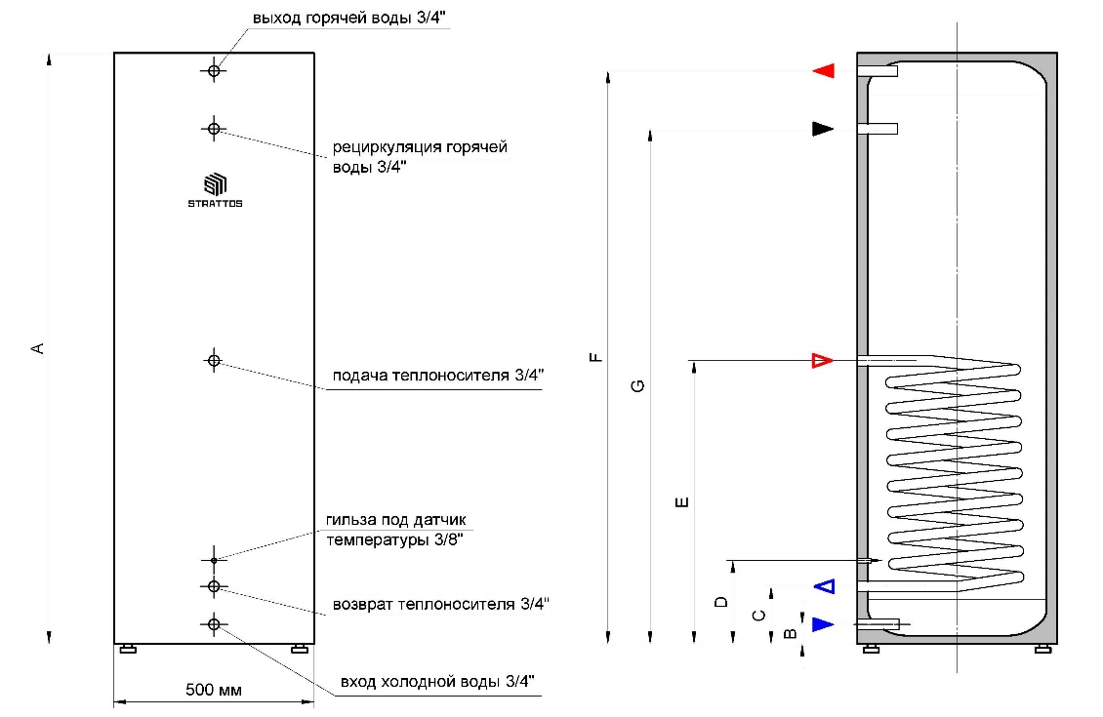
КОНСТРУКЦИЯ ВОДОНАГРЕВАТЕЛЯ

* Производитель имеет право вносить изменения в конструкцию водонагревателя без предварительного уведомления пользователей.

Габаритные размеры

 | STRATTOS  Classic 120 | STRATTOS  Classic 160 | STRATTOS  Classic 220
A | 850 мм | 1100 мм | 1600 мм
B | 85 мм | 125 мм | 120 мм
C | 155 мм | 215 мм | 215 мм
D | 215 мм | 285 мм | 280 мм
E | 535 мм | 785 мм | 780 мм
G | 610 мм | 860 мм | 1360 мм
F | 755 мм | 1005 мм | 1505 мм
Вес, кг | 25 | 29 | 36,9

ТЕХНИЧЕСКИЕ ХАРАКТЕРИСТИКИ
Параметры | Единицы | STRATTOS  Classic 120 | STRATTOS  Classic 160 | STRATTOS  Classic 220
Общий объем бака | л | 112 | 151,5 | 217
Мощность т/о | кВт | 15 | 30 | 30
Площадь т/о | м² | 0,43 | 0,86 | 0,86
Время нагрева* | мин | 15 | 20 | 25
Производительность | л/ч | 565 | 737 | 822
Максимальное давление в баке | бар | 6 | 6 | 6
Максимальная температура бака | °C | 80 | 80 | 80
*при параметрах 80/10/45°C (температура теплоносителя/температура воды на входе/температура потребляемой воды), проток теплоносителя 3 м³/ч
-допустимая погрешность приведенных данных до 5%

ПОДКЛЮЧЕНИЕ К ОТОПИТЕЛЬНОЙ СИСТЕМЕ
Нагрев водонагревателя осуществляется при помощи теплоносителя, подаваемого из системы отопления и не требует подключения к электросети. Подключение к отопительной системе следует осуществить при помощи соединительных патрубков 3/4", а перед патрубками установить отсечные краны. Для того, чтобы водонагреватель имел
параметры производительности, указанные в пункте “Технические характеристики”, следует обеспечить соответствующий уровень протока теплоносителя.
Допускается использование незамерзающей жидкости на основе пропиленгликоля.
ПОДКЛЮЧЕНИЕ К СЕТИ ВОДОСНАБЖЕНИЯ
Все водонагреватели серии CLASSIC являются напорными устройствами и рассчитаны на подключение к сети водоснабжения с максимальным рабочим давлением 0,6 МПа (6 бар). Если давление в водопроводе выше, то необходимо установить редуктор давления.
Для защиты водонагревателя и всей системы ГВС от чрезмерного давления, необходимо в обязательном порядке установить сертифицированный предохранительный клапан, соответствующего размера и давления срабатывания, или комбинацию клапанов, состоящую из запорного, испытательного, обратного, сливного и предохранительного
клапана, а также расширительный бак, соответствующего системе ГВС объёма.
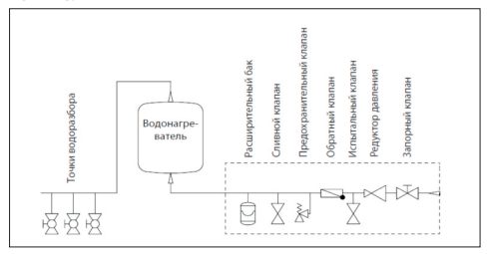
Установка клапанов должна осуществляться на линии подачи холодной воды, перед входом в водонагреватель и в порядке, указанном на рисунке ниже.

В случае превышения указанного в настоящей инструкции максимального рабочего давления воды, отсутствия предохранительного клапана, гарантия
на водонагреватель утрачивает силу.
Также, в обязательном порядке необходимо соблюдать следующее:
- между предохранительным клапаном и подключением холодной воды в водонагревателе не должно быть установлено запорного клапана или другого дросселирующего устройства;
- предохранительный клапан должен быть настроен на давления срабатывания, не выше, чем максимальное рабочее давление водонагревателя, указанное в текущей инструкции;
- слив предохранительного клапана должен быть открытым, видимым, защищенным от засорения грязью или обморожения, а при наличии сливной воронки, должен подключаться к канализации;
- слив воды из предохранительного клапана должен осуществляться в соответствующий дренажный объект (контейнер или канализацию), во избежание урона, вызванного возможным срабатыванием предохранительного клапана.

РЕЦИРКУЛЯЦИЯ

При наличии линии рециркуляции, её следует теплоизолировать, для исключения дополнительных теплопотерь. Насос для рециркуляции должен управляться настраиваемым таймером или работать по датчику температуры.

ВВОД В ЭКСПЛУАТАЦИЮ
Перед пуском водонагревателя следует:
- визуально проверить его подключение и соответствие монтажа со схемами в настоящем руководстве.
- удостовериться в наличии заземления. Электрическое напряжение на бойлере должно быть равно 0.000 Вольт

Водонагреватель следует заполнить водой следующим образом:
- открыть кран подачи холодной воды;
- открыть кран выхода горячей воды (выход полной струи, без пузырьков воздуха, свидетельствует о заполненном баке);
- закрыть кран выхода горячей воды.
- открыть кран подачи теплоносителя.
- проверить герметичность всех присоединений.
- проверить работу клапана безопасности (согласно инструкции изготовителя).

Бак водонагреватель косвенного нагрева можно устанавливать только в помещениях
с положительной температурой.
Все действия, связанные с монтажом, запуском в
эксплуатацию, обслуживанием и ремонтом должны проводится квалифицированным
персоналом.
Бак водонагреватель должен быть установлен вертикально на ровной поверхности.
ЭКСПЛУАТАЦИЯ
Водонагреватель является безопасным и надежным в эксплуатации устройством при условии выполнения нижеследующих правил:
- каждые 14 дней следует проверять работу клапана безопасности, активируя ручной сброс воды (если при этом сброса не произошло, то клапан неисправен, и его эксплуатация запрещена).
- в гигиенических целях следует периодически подогревать воду в
водонагревателе выше 70°С.
- рекомендуется установить теплоизоляцию на трубы подачи теплоносителя и трубу отвода горячей воды в целях снижения тепловых потерь.
- качество воды должно соответствовать: СанПин 2.1.4.1074-01 «Питьевая вода и водоснабжение населённых мест. Питьевая вода. Гигиенические требования к качеству воды централизованных систем питьевого водоснабжения. Контроль качества»
- содержание хлоридов: не более 150 мг/л; рН: от 6 до 8.
Если жесткость воды> 4 мг-экв/л, рекомендуется использовать установки по умягчению воды.
Вышеуказанные требования пользователь осуществляет своим
силами и за свой счет.

ГАРАНТИЙНЫЕ УСЛОВИЯ

Настоящая гарантия выдается изготовителем в дополнение к конституционным и иным правам потребителей и ни в коей мере не ограничивает их. Гарантийные обязательства, описанные в данном гарантийном талоне, действительны на территории Российской Федерации.
При покупке изделия требуйте заполнения гарантийного талона. Просим Вас осмотреть изделие и проверить комплектность до заполнения гарантийного талона. Претензии по механическим повреждениям внешней поверхности и некомплектности после продажи не принимаются.
Для осуществления ввода изделия в эксплуатацию рекомендуем Вам обращаться в сервисные организации STRATTOS. Адреса и телефоны сервисных организаций Вы можете узнать в торгующей организации или на сайте www.strattos.ru. Покупатель в течение гарантийного срока имеет право на бесплатное устранение дефектов изделия, либо замену изделия (в случае невозможности ремонта). Сохраняйте чек на купленное изделие. Храните гарантийный талон вместе с «руководством по установке и эксплуатации».
Помещение, в котором установлен прибор, должно быть отапливаемым и защищено от замерзания. Устройство должно быть установлено в месте, где к нему можно легко получить доступ для технического обслуживания, ремонта и возможной замены.
Гарантийные работы и гарантийная замена изделий выполняются авторизованными сервисными центрами STRATTOS.

Гарантийный срок исчисляется со дня продажи изделия, указанного в гарантийном талоне и чеке покупки. При отсутствии в талоне или чеке даты продажи гарантийный срок исчисляется с даты изготовления изделия.
Гарантийный срок на внутренний бак из нержавеющей стали составляет пять лет (60 месяцев) со дня продажи оборудования. Гарантия на остальные компоненты изделия составляет 2 года (24 месяца).
Гарантийный срок на узлы и компоненты, замененные по истечению гарантийного срока на изделие, составляет один год (12 месяцев). В результате ремонта или замены узлов и компонентов изделия гарантийный срок на изделие в целом не обновляется.
Гарантийные обязательства утрачивают свою силу в случаях:
- несоблюдения требований, указанных в «руководстве по установке и эксплуатации»;
- отсутствия заводской маркировочной таблички на изделии;
- небрежного хранения, механических повреждений при транспортировке или монтаже;
- повреждений, вызванных замерзанием воды;
- повреждений или ухудшения работы изделия по причине образования накипи;
- отсутствия необходимых элементов безопасности (в частности, предохранительного клапана);
- неправильно или неполно заполненного гарантийного талона;
- использования изделия в целях, для которых оно не предназначено.

ГАРАНТИЙНЫЙ ТАЛОН

Модель оборудования:

Данный продавца:
Название: | М.П.
Адрес:
Телефон:
Подпись продавца:
______/_____________
Дата продажи:
« »____________20____г.

Заполняется покупателем:
Подтверждаю получение оборудования в полной комплектности, претензий к внешнему виду не имею. | ___________/_________________________

Отметки о гарантийном ремонте:
Дата | Наименование  АСЦ | Ф.И.О.  специалиста | Контактный телефон | Подпись
Неисправность:

Дата | Наименование  АСЦ | Ф.И.О.  специалиста | Контактный телефон | Подпись
Неисправность:

Изготовитель:
ООО «Инженерные системы»
Юридический адрес: 603011, Нижегородская обл., г. Нижний Новгород, ул. Фабричная, д.1, оф.2

Адрес производства: 606055, Нижегородская обл., городской округ Дзержинск, поселок Пыра, ул. 1 Мая, д.14, кор.1

Сервисный центр:
606055, Нижегородская обл., городской округ Дзержинск, поселок Пыра, ул. 1 Мая, д.14, кор.1

Телефон: +7 930-704-47-44
Сайт: www.strattos.ru

www.strattos.ru

